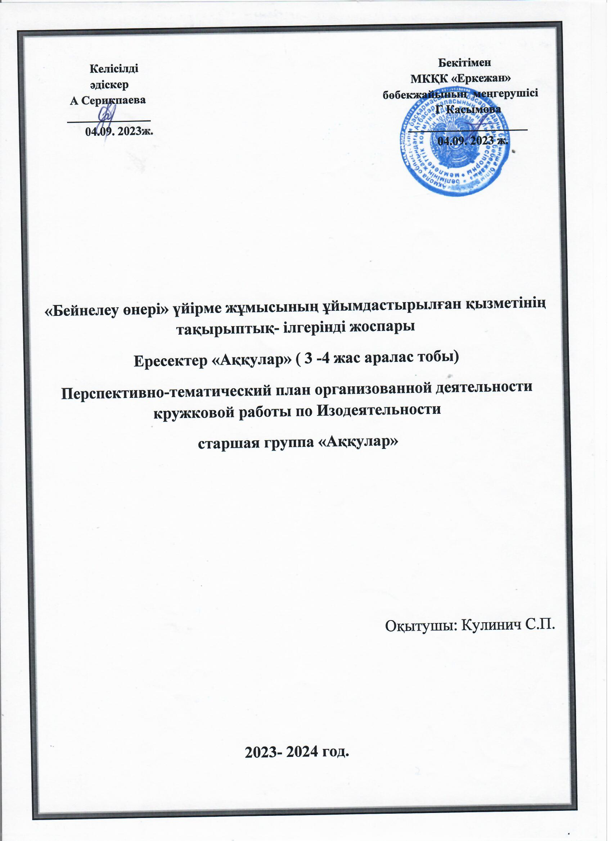

**Перспективный план кружковой работы по изодеятельности**

**на 2023-2024 учебный год**

Дошкольная организация : ГККП «Ясли-сад «Еркежан»

Старшей группы: **«Акқулар»**

Возраст детей: Разновозрастная 3-4 года

Преподаватель кружковой работы по ИЗО: Кулинич С.П.

|  |  |  |
| --- | --- | --- |
| **Месяц**  **число** | **Организованная деятельность** | **Задачи организованной деятельности** |
| **Сентябрь**  07.09.  08.09 | Рисование цветными карандашами  Тема: «Разноцветные полоски на мячиках». | Формировать умение рисовать горизонтальные и вертикальные линии, проводить их пересечение, состоящие из нескольких горизонтальных и вертикальных линий.  При рисовании учить правильно, не сжимая держать карандаш.  Развивать мелкую моторику рук, глазомер. Воспитывать старание, эмоциональный отклик к занятиям |
| 14.09.  15.09. | Рисование гуашью по точечному контуру.  Тема: «Божьи коровки». | Учить вести линию по контуру, держать кисть тремя пальцами правой руки, снимать лишнюю краску; наносить ритмичные мазки гуашью в одном направлении; узнавать и называть красный ичёрный цвет краски.  Развивать моторику рук.  Воспитывать живой интерес к окружающему миру. |
| 21.09.  22.09. | Рисование цветными карандашами.  Тема: «Прискакала с нам лягушка». | Учить рисовать круглую и овальную форму непрерывными круговыми движениями;  Совершенствовать навыки работы цветными карандашами;  Закрепить умение узнавать и называть зелёный цвет краски.  Развивать глазомер, мотрорику рук.  Воспитывать живой интерес к окружающему миру. |
| 28.09.  29.09. | Рисование акварелью (ватными палочками)  Тема: «Зайчик». | Учить создавать силуэтный образ рисуя точками с помощью примакивания тычком (ватной палочкой).Закрепить умение называть и узнавать синий, голубой, фиолетовый, сиреневый цвет краски.  Формировать интерес к рисованию; развивавть мелкую моторику рук.  Воспитывать Усидчивость , аккуратность, проявлять интерес к нестандартной технике рисования. |
| **Октябрь**  05.10.  06.10. | Предметное рисование с использованием восковых невидимых  эффектов  Тема. «Дождь» | Учить рисовать горизонтальные прямы линии, параллельно друг другу, создавая градиент. Закрепить умение узнавать синий, голубой, фиолетовый, сиреневый цвет краски, умение держать кисть тремя пальцами правой руки, снимать лишнюю краску о край емкости.  Развивать координацию движений, чувство края, умение рисовать акварелью. |
| 12.10.  13.10. | Предметное контурное рисование.  Тема: «Зонтик». | Научить детей равномерно наносить краску разных цветов в выпуклых полосках. Закрепить представление о красках осени.  Развивать навыки рисования акварелью; умение видеть красоту в простых вещах.  Воспитывать усидчивость, аккуратность. |
| 19.10.  20.10. | Сюжетное рисование  (с использованием осенних листьев»  Тема: «Листопад» | Учить создавать образы с использованием природных иатериалов. Закрепить названия основных цветов необходимых для рисования.  Развивать зрительно-моторную координацию рук, умение распологать изображение по всему листу.  Воспитывать целеустремленность, желание доводить начатое до конца, рассказывать о своем рисунке. |
| 26.10.  27.10. | Предметное рисование.  Тема: «Оснние заготовки» | Учить изображать овощи с помощью печатки (картофеля). Располагать изображение по центру листа, дополнять изображение характерными деталями, передавать в рисунке форму, цвет и величину предмета.  Развивать глазомер, цветовое восприятие, внимание, морику рук.  Воспитывать самостоятельность, интерес к нестандартной технике рисования. |
| **Ноябрь**  02.11.  03.11. | Предметное рисование  Тема: «Цветы из мыльных пузырей» | Учить рисовать предметы необычных форм с использованием нетрадиционных техник рисования;  Закрепить названия основных цветов красок.  Развивать умение располагать изображение на всей поверхности листа.  Воспитывать аккуратность, эмоциональный отклик к занятиям. |
| 09.11.  10.11. | Рисование гуашью с использованием природных материалов  (половинками шишек)  Тема: «Ёлочки зимой». | Учить держать кисть тремя пальцами правой руки, снимать лишнюю краску; Развивать умение составлять композицию методом оттиска. Развивать моторику рук, умение контролировать силу нажима.  Воспитывать живой интерес, трудолюбие , уверенность, аккуратность. |
| 16.11.  17.11. | Рисование гуашью с использованием предметов круглой формы, одинакового диаметра.  Тема: «Колёса для вагончиков» | Учить рисовать круги при помощи подручных предметов; Аккуратно повторяя форму предмета.  Совершенствовать навыки работы гуашью, подручными материалами;  Развивать глазомер, моторику рук.  Воспитывать желание рисовать, доводить начатое до конца. |
| 23.11.  24.11. | Предметное рисование восковыми мелками.  Тема: «Клубочки» | Учить рисовать клубочек безотрывной кривой линией, контролируя силу нажима.  Развивать зрительно-моторную координацию рук, навыки работы с восковыми мелками .  Воспитывать усидчивость ,внимание, проявлять интерес к нестандартной технике рисования. |
| **Декабрь**  30.11.  01.12. | Декаративное рисование.  Тема: «Пиала для бабушки» | Учить украшать предметы посуды элементами казахского орнамента, параллельно друг другу; закрепить умение узнавать и называть красный цвет краски, умение держать кисть тремя пальцами правой руки, снимать лишнюю краску о край емкости.  Развивать координацию движений, глазомер,чувство края, умение рисовать гуашью.  Воспитывать аккуратность, интерес к предметам казахской национальной посуды. |
| 07.12.  08.12. | Предметное рисование.  Тема: «Ёлочная игрушка». | Учить рисовать и закрашивать предмет круглой формы, называть и использовать для раскрашивания основные цвета краски.  Совершенствовать навыки работы гуашью и кистью;  Развивать глазомер, моторику рук.  Воспитывать усидчивость, внимание |
| 14.12,  15.12. | Предметное рисование.  Тема: «Балл снежинок» | Учить создавать рисунок из прямых пересекающихся линий; распологая изображение крупно, 0по центру листа; закрепить сезонные явления и техникурисования гуашью.  Развивать зрительно-моторную координацию рук, эмоционально-эстетический вкус.  Воспитывать интерес к произведениям искуства, целеустремленность, желание доводить начатое до конца, рассказывать о своем рисунке. |
| 21.12.  22.12. | Декоративное рисование восковыми мелками.  Тема: «Салют Дня Независимости РК» | Учить изображать салют с помощью восковых мелков. Располагать изображение по центру листа, дополнять изображение характерными деталями, передавать в рисунке форму, цвет и величину.  Развивать глазомер, цветовое восприятие, внимание, морику рук.  Воспитывать самостоятельность. |
| **Январь**  28.12.  04.01. | Декоративное рисование.  Тема: «Новогодняя ёлочка» | Учить украшать силуэт елочки с помощью точек и оттисков пальчиков, не выходя за края рисунка; проявлять интерес с нестандартной технике рисования;  Закрепить названияосновных цветов красок.  Развивать мелкую моторику пальцев, свободное движение кисти руки в процессе рисования.  Воспитывать познавательный интерес, желание рисовать. |
| 05.01.  11.01 | Сюжетное рисование  С пприменеием ватных дисков.  Тема: «Снеговик» | Учить использовать круги различных диаметров, самостоятельно определяя их величину; аккуратно повторяя форму предмета.  Совершенствовать навыки работы гуашью, клеем, кистью;  Развивать глазомер, моторику рук.  Воспитывать желание рисовать, доводить начатое до конца. |
| 12.01.  18.01. | Предметное рисование.  Тема: «Колпак для гнома» | Учить подбирать вид линий для передачи характерных признаков изображаемого предмета, видеть контуры рисунка; Закрепить технику рисования цветными карандашами.  Развивать умение рисовать округлые , кривые линии, контролировать силу нажима, располагать изображение внутри предложенного контурного изображения.  Воспитывать эстетический вкус, познавательный интерес |
| 19.01.  25.01. | Сюжетное рисование  «Снежные сугробы» | Учить передавать рыхлую структуру снега с помощью губки; наносить рисунок, используя всю поверхность листа; закрепить сезонные явления и свойства снега.  Развивать мышление, мелкие мышцы рук.  Воспитывать эстетический вкус. |
| **Февраль**  26.01.  01.02. | Декоративное рисование.  Тема: «Галстук для папы». | Учить украшать предметы прямоугольной формы, создавая симметричный рисунок по краям изделия; закрепить знание основных цветов, умение создавать симметричный узор из прямых, волнистых линий , точек.  Развивать навыки работы с акварелью, мелкие мышцы рук.  Воспитывать творческий подход, самостоятельность. |
| 02.02.  08.02. | Сюжетное рисование.  Тема: «Дом для птиц». | Учить эмоционально откликаться на восприятие красоты зимней природы; ритмично наносить пятна и мазки; Закрепить прием примакивания комочком бумаги, умение располагать изображение по всей поверхности.  Развивать фантазию, навыки работы с гуашью, умение контролировать силу нажима.  Воспитывать эстетический вкус, желание рисовать. |
| 09.02.  15.02. | Сюжетное рисование.  Тема: «Праздник пончиков» | Учить рисовать круги одинаковой величины с использованием предметов круглой формы различного диаметра, аккуратно закрашивать внутреннюю поверхность предмета ритмичными мазками, повторяя форму предмета.  Развивать глазомер, моторику рук, навыки рисования кистью.  Воспитывать желание рисовать, доводить начатое дело до конца. |
| 16.02.  22.02. | Предметное рисование.  Тема: «Воздушные шарики». | Учить рисовать предметы округлой формы (воздушные шарики), закрашивать их, повторяя форму предмета округлыми мазками, рисовать прямые линии (ниточку); закрепить умение ополаскивать кисточку после смены цвета краски.  Развивать умение рисовать кистью, самостоятельно выбирать цвет краски.  Воспитывать усидчивость, аккуратность. Эстетический вкус. |
| 23.02.  29.02. | Декоративное рисование.  Тема: «Валенки» | Учить украшать валенки; ритмично наносить кистью линии, штрихи, мазки способом примакивания;  Закрепить умение ополаскивать кисть перед сменой краски.  Развивать внимание, наблюдательность и точность движений. Воспитывать усидчивость, аккуратность. |
| **Март**  01.03.  07.03. | Декоративное рисование.  Тема: «Платок для мамы». | Учить украшать предмет квадратной формы (платок);  С помощью точек (способ примакивания), и прямых линий, располагая узор по краям,углам и в центре; закрепить знание основных цветов, умение проводить прямые линии.  Развивать точность движений, ориентирование на листе бумаги.  Воспитывать желание работать самостоятельно, делать подарки своим близким. |
| 14.03.  15.03. | Декоративное рисование.  Укрась ковер | Учить рисовать предметы четырехугольной формы, закрепить умение проводить предметы проводить прямые линии и их пересечения, украшать ковер кружочками разных размеров.  Развивать умение располагать изображение крупно. По центру листа.  Воспитывать самостоятельность, усидчивость, желание рассказывать о своей работе. |
| *21.03.*  *22.03.* | Декоративное рисование трафаретным способом.  Тема: «Юрта» | Учить раскрашивать узоры на формах, изображающих предметы быта; ознакомить с элементами казахского орнамента – цветок (гүл).  Развивать навыки рисования трафаретом, мелкую моторику рук, цветовое воспритие.  Воспитывать интерес к предметам, украшенным орнаментом. |
| 28.03.  29.03. | Сюжетное рисование.  Тема: «Дождик босиком» | Учить рисовать овалы (лужи), закрашивать их не выходя за контур. Рисовать дождик кистью, короткими линиями в одном направлении.  Развивать умение располагать изображение по всему листу, развивать координацию (лужи на земле, дождик капает с неба). Воспитывать самостоятельность, усидчивость. |
| **Апрель.**  04.04.  05.04. | Сюжетное рисование.  ( пластиковыеми вилочками)  Тема: «Тюльпаны» | Учить рисовать с весеннюю травку, цветы, применяя пластиковые вилочки, создавать несложный сюжет. Закрепить умение ритмично наносить оттиск, ополаскивать кисть перед сменой цвета краски.  Развивать зрительно-моторную координацию рук, наблюдательность.  Воспитывать творческий подход; чувство удовлетворения от проделанной работы. |
| 11.04.  12.04. | Сюжетное рисование с использованием патронов от бумажных полотенец.  Тема: «Одуванчики на джайляу». | Учить применять в рисунке нестандартные предметы; Подбирать цвет в соответствии с изображаемым предметом; Закрепить умение получать изображение путём отпечатка. Развивать воображение.  Воспитывать эстетический вкус, самостоятельность и бережное отношение к окружающей среде. |
| 18.04.  19.04. | Сюжетное рисование восковыми мелками.  Тема: «Вкусные баурсаки» | Учить создавать несложную композицию (тарелку с баурсаками); учить рисовать и закрашивать предметы округлой и квадратной формы.  Развивать умение располагать изображение по центру листа. Правильно держать мелок, контролировать силу нажима.  Воспитывать уважительное отношение к хлебобулочным изщделиям, аккуратность и желание рисовать. |
| 25.04.  26.04. | Сюжетное рисование.  ( Патроны от бумажных полотенец)  Тема: «Цыпленок» | Учить создвать цыпленка из двух кругов, различных по величине, дополнять изображение мелкими деталями: глаза, ножки, клюв. Закрепить навыки рисования округлых форм и прямых линий.  Развивать навык рисования гуашью;  Воспитывать усидчивость, желание рассказывать о своем рисунке. |
| **Май**  02.05.  03.05. | Сюжетное рисование.  Тема: «Морковка для зайчика. | Учить рисовать овощ морковку, конусной формы.Закрепить умение закрашивать предметы конусной формы.  Развивать любознательность, мелкую моторику кистей рук, глазомер.  Воспитывать отзывчивость и трудолюбие. |
| 09.05.  10.05. | Сюжетное рисование.  Тема: «Моя волшебная рука» | Учить рисовать ладошками и пальцами, передавая характерные особенности изображаемого предмета; Закрепить названия используемых цветов красок, усение делать отпечатки и мазки.  Развивать воображение. Мелкую моторику и координацию движеня рук.  Воспитывать желание выполнять коллективные работы. |
| 16.05.  17.05. | Предметное рисование.  Тема: «Домик для рыбки» | Учить рисовать предметы круглой, прямоугольной, формы (обводить контур, закрашивать внутреннюю повехность); закрепить умение рисовать круг, прямоугольник, названия геометрических фигур и их цвет.  Развивать мелкую моторику рук, внимание; умение пользоваться кистью и красками.  Воспитывать познавательный интерес; любовь и заботливое отношение к животным. |
| 23.05.  24.05. | Предметное рисование  С использованием коктейльных трубочек.  Тема: «Осьминожки». | Учить создавать рисунок из кривых линий, полученных при помощи нетрадиционных техник, передавая образную выразительность обьекта способом выдувания.  Развивать умение располагать изображение по всему листу.  Воспитывать положительное отношение к изобразительной деятельности; интерес к животному миру. |
| 30.05.  31.05. | Рисование по замыслу.  Тема: «Торт на день рождения» | Учить самостоятельно передавать в рисунке свой замысел, выбирать подходящую технику рисования и материал для рисунка.  Развивать фантазию, мелкую моторику рук, умения и навыки,полученные ранее.  Воспитывать отзывчивость, усидчивость, желание доводить начатое дело до конца. |